科研处工作操作手册

目 录

一、关于HRP系统**论文、学会任职、专利**录入说明……………………P2

二、关于HRP系统**用印审批**流程的说明……………………………………P3-P4

三、关于HRP系统科研**经费报销**流程和录入的说明……………………P5

1.流程与常见问题……………………………………………………………P5-P7

2.医院认定可报销部分管理及护理类刊物…………………………… 附件

3.医院不予报销的期刊目录……………………………………………… 附件

4.台账填写注意事项…………………………………………………………P8-P9

5.差旅/会议/国际合作费报销须知………………………………………P10-P12

6.外出审批表（样表）……………………………………………………… 附件

7.课题组增补申请表（样表）………………………………………… … 附件

8.课题组研究生劳务费领取单（样表）………………………………… 附件

9.课题经费预算调整申请表（样表）………………………………………附件

10.科研项目结题结余经费预算申请表…………………………………… 附件

四、论文**投稿**开介绍信…………………………………………………………………P13

投稿介绍信审批表……………………………………………………………… 附件

以上所有流程均发布过OA资讯！！！

以上所有附件均可在OA—科研处—下载中心找到！！！

一、关于HRP系统论文录入说明

路径1：工号密码登录HRP系统→日常办公→新建工作→科研处→科研论文录入

路径2：工号密码登录HRP系统→个人平台→我的科研→个人论文→新增论文

录入信息后需点击“提交”，如只点击“保存”，我处无法看到信息，您可在“日常办公”→“工作草稿”中找到该条目，可再次提交。

系统中提交后，需及时将纸质版复印件交至科研处（护理人员交至护理部），方可审核入系统。

论文需交的材料

（1）中文期刊：封面、目录、版权页、文章内容

（2）外文期刊：文章内容（需已正式发表有页码！有页码！有页码！的文章，online的我们不接收，但只有电子期刊的除外）

常见问题：

（一）录入论文时，按顺序填写所有第一作者和通讯作者； 。

（二）录入信息前先查询，不要重复录入，会导致系统出错；

（三）如果已经系统提交还查询不到信息的，是否您尚未交纸质材料，或材料不合格，我处无法审核；

（四）系统中有信息的，但是您发现有出错的，也请不要再提交，不然系统会错乱，请将错误信息OA邮箱发送邮件至科研处刘媛，也可微信和电话告知；

（五）大家OA主页上“退回草稿文档”，一部分可能是被我退回的，请大家不要再重复提交，可先在系统查询是否存在信息。

二、关于学会任职/个人专利的录入说明

路径：工号密码登录HRP系统→日常办公→新建工作→科研处→团体任职录入/个人专利录入

录入信息后需点击“提交”，如只点击“保存”，我处无法看到信息，您可在“日常办公”→“工作草稿”中找到该条目，可再次提交。

系统中提交后，需及时将任职证书/专利证书纸质版复印件交至科研处，我处方可审核入系统。

二、关于HRP系统用印审批流程的说明

用自己医号及密码登入HRP系统→点击主页面左侧“用印管理”/“日常办公”→点击“新建工作”→根据需要选择用印类别→填写完整内容后点“提交”→提交至科室负责人审核→科室负责人提交至行政职能处室负责人审批

**必须看的说明**：

1、根据医院规定，用印需走电子审批流程。加盖医院公章、院长印、领取医院营业执照（三证合一）请点击**“医院用印审批表”**、合同与协议等请点击“**医院合同（协议）用印审批表（非三重一大）**”。有关科研课题申报任务书、科研项目合作协议等一律加盖“医院公章”。

2、请将须盖章的表格及文件名称填写在“内容或简介”一栏，合同及协议用印需填写甲方乙方。填写完毕后提交至科室负责人审核。科室负责人审核完毕后需提交至科研处负责人审批。

3、科主任与科副主任需提交用印申请的，需遵循**互签原则**，即科主任需提交给科副主任批准，科副主任需提交给科主任批准。（这项为院办要求，请各位务必遵照，否则会在院办盖章的时候会被退回重新提交，导致各位浪费时间！！！！）

4、提交用印审查表后，请将纸质版材料交至科研处，未收到纸质版材料，系统将不予审核。

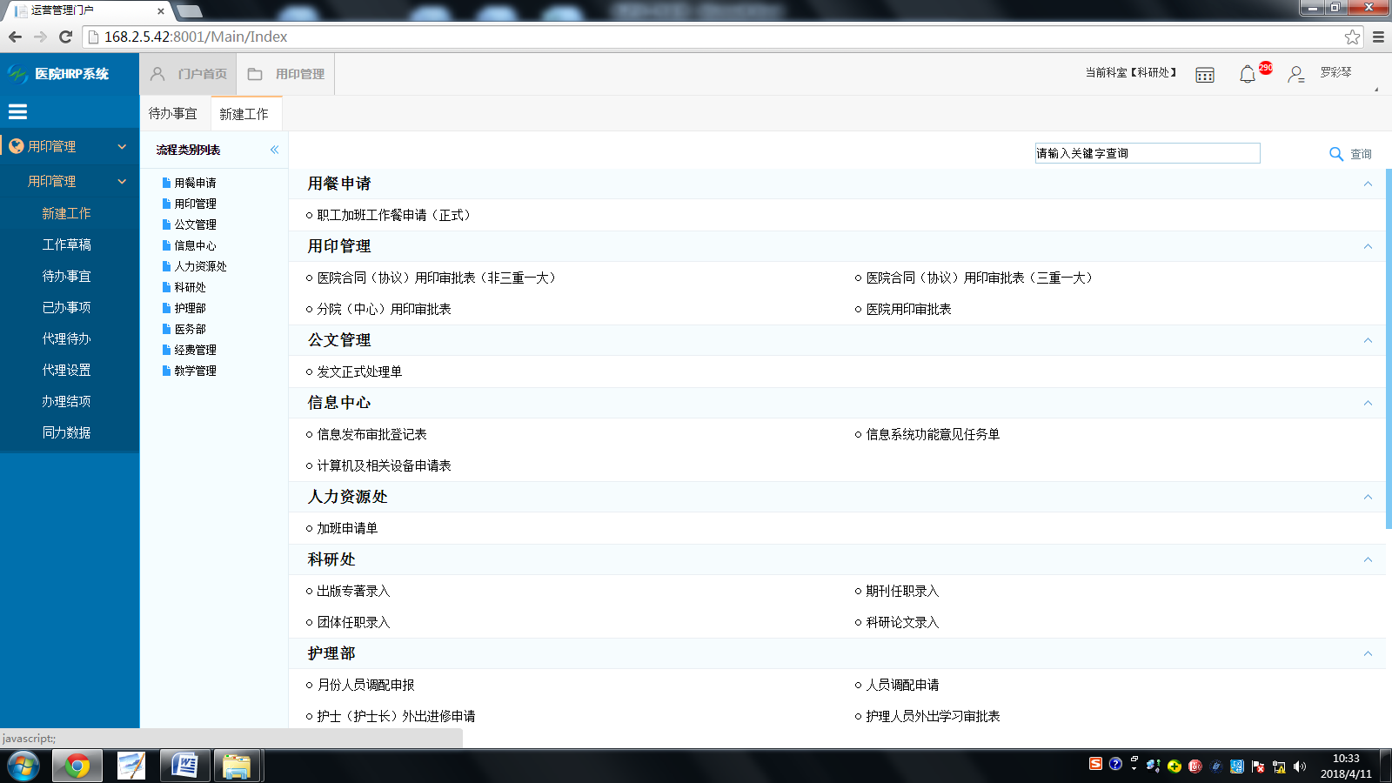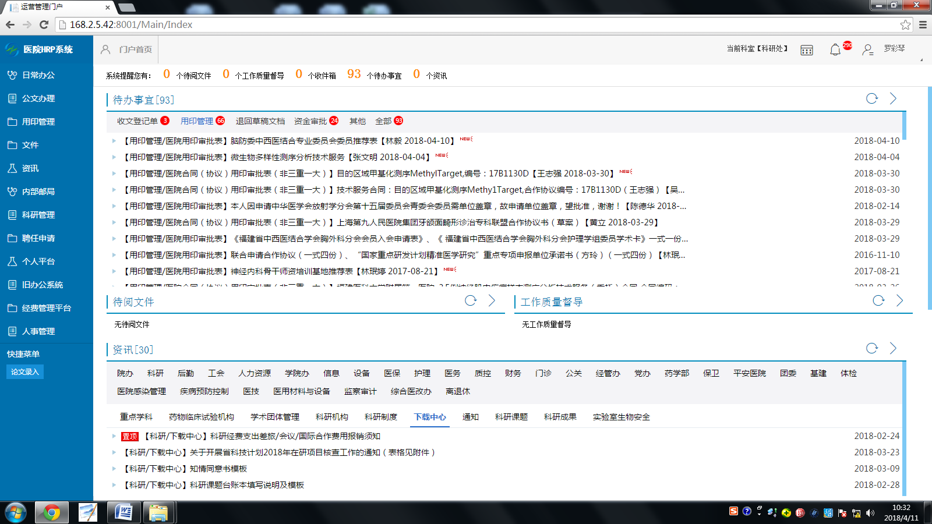

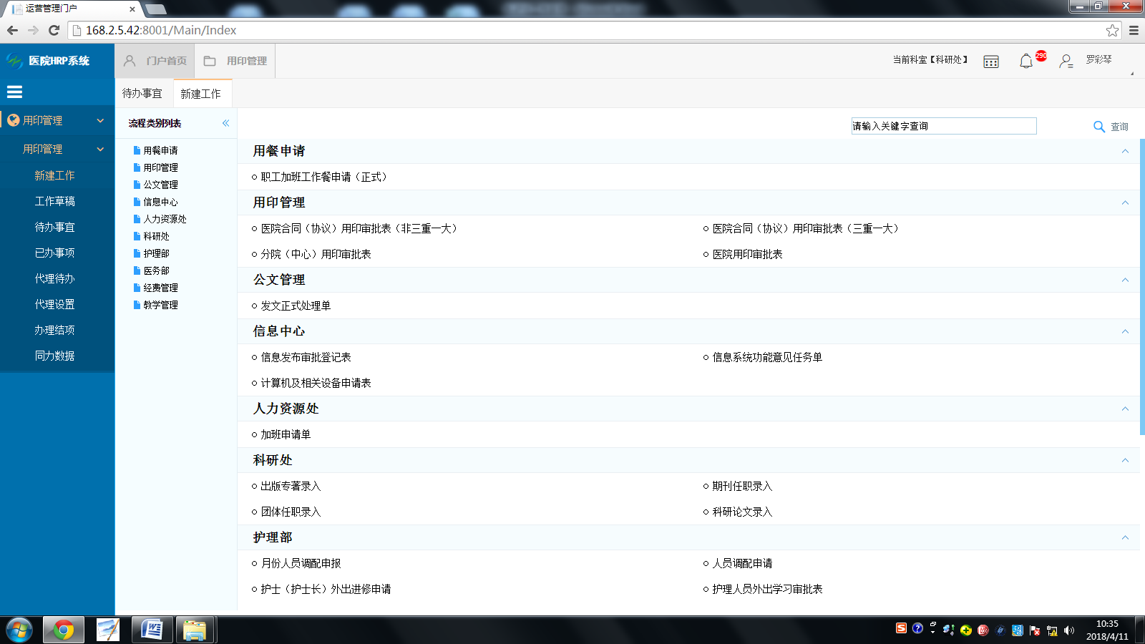

三、关于HRP系统科研经费报销流程和录入的说明

**由财务出纳将报销款转至个人账户（工资卡或建行）**

**由财务出纳将报销款转至对方单位账户**

**经办人持发票、经费本及相关材料到科研处审核**

**财务处会计审核票据、打印报销封面，**

**经办人报销封面签字**

**后续审批程序由科研处负责送院领导审批，再由财务处处长审核后交财务出纳**

**课题/平台负责人登录HRP系统**

**个人平台→个人业务→个人科研经费**

**选择课题经费→选择类别**

**录入报销项目、费用、票据号**

**个人**

**单位**

**报销常见问题及表格下载：**

1、根据财务处规定，报销试剂耗材时需提供**台账**，台账模板可在OA——科研处——下载中心——2018年2月28日发布的“科研课题台账本填写说明及模板”，台账说明及注意事项见**P8-P9**

2、**试剂/耗材**报销在10天内同一家公司累计超过一万元需签署**合同**（例如：10天内开了几张发票，一张3000，一张5000，一张4000，累计超过10000元，要签署合同，**不要侥幸报销，审计会查出来！！！**）

3、**测试/计算/分析费用**无论金额大小都须提供合同、检测报告、对方营业执照复印件。

4、签署**合同**问题

合同至少一式两份！或根据合同要求提供相应份数.

测序无论金额，购买试剂、耗材单项开支≥1万，或10天内累计超过1万需签署采购合同；拟定合同应先将纸质版提交我院财务处工作人员审核，再提交至科研处审核，经分管院领导签字后，**加盖医院公章方能生效**（没有盖过我院章的合同不能报销！！！）；此外，合同盖章还要OA申请，详见**P3-P4**

5、报销**差旅/会议/国际合作费用**相关注意事项见**P10**，特别注意！不是课题组成员不能报销差旅会议费！

6、报销**劳务费**分为研究生劳务费和临时聘用人员劳务费

区别：研究生劳务费为课题组成员方可领取，即课题申请书或任务书中的学生人员，若非其中人员要领取劳务费，偶尔领取请用“临时聘用人员劳务费”，长期领取请做人员调整

表格下载：课题组研究生/临时聘用人员劳务费表格、增补人员的表格在OA—科研处—下载中心—2016年7月5日发布的“劳务费领取单（新）、课题组研究生变更或补充的说明（新）”，或者见附件！

7、**调整经费**，表格见OA——科研处——下载中心——2018年2月5日发布的“科研项目经费预算调整申请表（新）”，或者见附件！

能源材料费、测试计算分析费————可增，不可减

绩效支出—————————————不可调整

劳务费、人员费、差旅会议费-——— 不可增，可减

出版/信息产权费——————————可减，酌情增

8、**报销版面费**

分为医院报销和经费本报销。

医院只报销CSCD/SCI的版面费，部分管理和护理类的刊物有专门目录，（见附件）。中文刊物提供发票，外文刊物需提供转账记录，邮件截图等。

经费本报销除医院规定的300篇不予报销的文章外，只要文章有挂该本课题编号，即可报销。300篇目录（见附件）。

**台账填写注意事项**

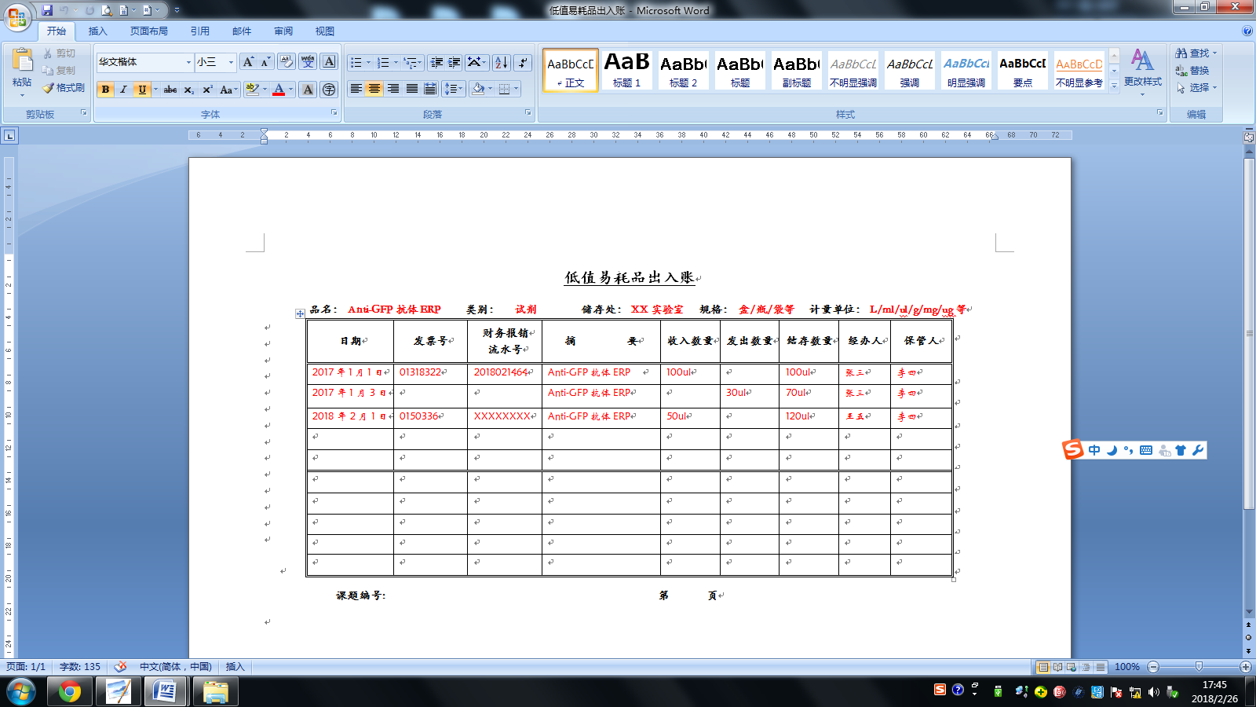

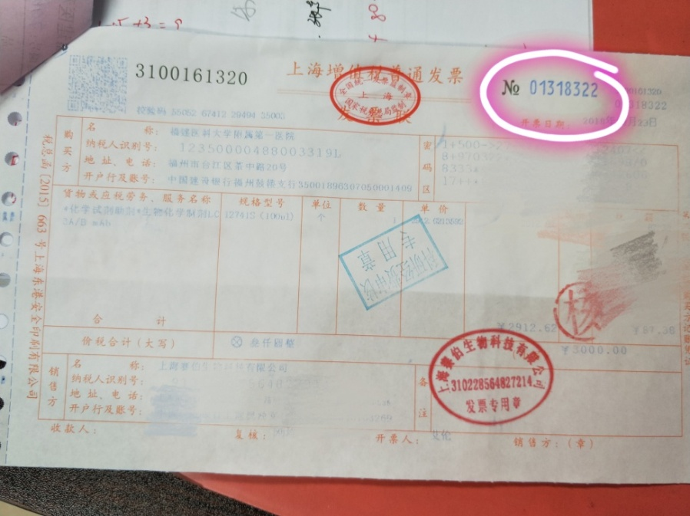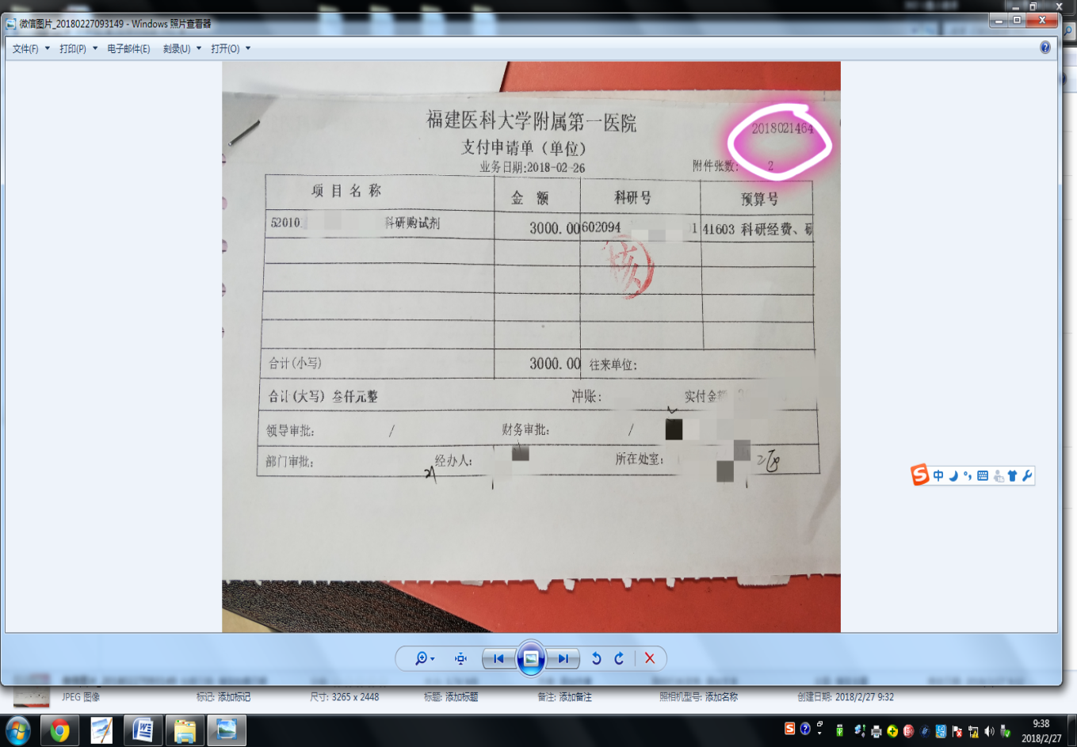

1、台账包含封面、目录、和台账清单

2、需根据购买的化学用品种类分别制定台账（如低值耐用品、低值易耗品、毒麻易制毒化学品等）

3、台账的记录范围一般为：试剂、抗体、低值耗材及其他化学品。（测序、检验等为对外委托技术项目，已签订合约，故不列入台账范围）

4、科研试剂属于低值易耗品。

5、台账需与科研课题相对应，即一课题一台账。

6、清单上的经办人与保管人不要同一人。

7、清单页按照一页只填写一种品名的试剂/耗材。

8、发票号为对方公司所开具票据的右上角蓝色数字编码

9、财务报销流水号为报销封面右上角编码

**10、接财务处通知，要求各位在报销前，所有各种发票凭证均需项目负责人签字，不能代签。并将除财务报销流水号之外的信息填写完整，并拍照记录。财务处在看到纸质台账本或台账拍照图片后方打印报销封面。报销之后产生的流水号需填回台账页中。**

**科研经费支出差旅/会议/国际合作费用**

**报销须知**

**一、差旅费（一般指课题组成员外出参加会议、学习班、做实验或流调等）**

（一）报销流程见OA资讯科研处置顶通知

（二）报销所需材料：

1、外出审批表（见附件1）；

2、会议或学习班通知（如果外出参加实验等活动则无需附通知）；

3、交通及住宿票据（需附上刷卡POS单）；

4、会务费或培训费票据（需附上刷卡POS单）。

**二、举办培训、学习班费用（指课题组作为组织者召开的培训、学习班）**

（一）报销流程见OA资讯科研处置顶通知

（二）报销材料如下：

1、培训学习班支出预算表（见附件）、培训学习班支出决算表（见附件）及办班审批表（有学分的除外）；

2、举办培训、学习班的通知及授课表（需加盖院公章）；

3、邀请外单位人员授课需提供加盖医院公章的嘉宾邀请函；邀请院内人员授课需提师资审批材料。

6、嘉宾的交通票据及住宿票据（需附上刷卡POS单）；

7、培训、学习班签到表；

8、其他相关材料按照《关于印发福建省省直机关培训费管理办法的通知》（闽财行（2017）18号）文件要求。

**三、国际合作费（一般指课题组成员出国出境参加与课题有关的学术会议或邀请境外人员来院参与项目的合作研究与指导）**

（一）报销流程见OA科研处置顶通知

（二）报销材料如下：

1、凡我院出国出境人员需按照人力资源处规定办理手续，并提供人力资源处审批的相关材料；

2、邀请国（境）外人员来院指导或项目合作研究的需提供邀请函；

3、举办国际学习班参照第二点“**举办培训、学习班费用**”要求提供相关材料；

4、交通及住宿票据（需附上刷卡POS单）。

5、外籍人员报销参照《国际科技合作与交流专项经费管理办法》及有关规定。

**四、其他须知事项**

1、“差旅/会议/国际合作费”需在课题申请书或任务书中有相关预算方可支出。

2、申请者需将外出审批表和会议通知于外出前提交科研处。

3、凡是使用财政性资金支付的（如高水平建设经费和科研经费），必须使用公务卡或医院转账支付（个别特殊情况须使用现金的，要提前报领导同意）；其他个人开支的业务能使用公务卡的也应尽量使用。

4、使用公务卡购买机票时，还应注意购买“公务”机票，因为用公务卡购买的机票并不都是公务机票，也可能是非公务机票。目前公务机票购买主要有两个途径：1.通过“政府采购机票管理网站”购买；2.通过指定的代售点购买（详见院办2014年12月31的通知）。

5、根据我院财务处规定，职工出差发生的票据须于次月内报销，其中十二月份发生的票据必须要在当月报销。

6、差旅费报销标准按照《福建医科大学附属第一医院差旅费管理办法》（闽医大附一财【2016】5号）及财务处2017年4月17日印发的《关于执行新的差旅住宿标准的通知》规定执行。

7、邀请函模板可至院内网OA——院办——下载专区——“嘉宾邀请函模板”下载。

8、需举办学术会议的按照《关于印发福建省省直机关会议费管理办法的通知》（闽财行【2017】17号）文件执行。

**四、论文投稿开介绍信所需材料**

1、论文清样

2、投稿介绍信审批表（见附件）

3、介绍信表格（部分杂志社有固定模板，没有的直接到我处开具本院介绍信）

4、其他材料：

部分杂志社要求出示课题资助证明（可在下载中心找到你的课题资助文件和清单打印出来我处盖章，科技厅课题可在您的科技项目管理系统打印任务书首页）